关于矩阵AB和BA的特征值与特征向量的讨论
福建农林大学
尤天革
一、特征值与特征向量的概念
1、特征值与特征向量定义：设V是数域F上的n维向量空间，为其线性变换，A是在基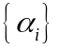下的方阵表示。若λ∈F及非零向量∈V使
=λ
或Ax=λx
（x是在基下的坐标列），则称λ为或A的特征值或特征根，称为的属于λ的特征向量，x称为A的特征向量。
2、结论：设是数域F上的线性变换，A是线性变换在基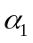，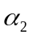，…，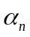下的矩阵，则线性变换与其对应的n阶矩阵A有相同的特征值，且n阶矩阵A的特征向量X是的特征向量在基，，…，下的坐标。
特征值与特征向量是本书教学的一个中心，它是本书前面所学知识的一个应用，有关特征值与特征向量的一些习题的证法或求法应当是前面所学的总结。下面举6个例子说明。
二、特征值与特征向量的几个例子
例1 试证：当n阶方阵A、B均为对称阵时，AB与BA有相同的特征值。
证明1：由特征多项式︱AB－λE︱=︱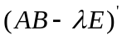︱=︱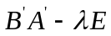︱=︱BA－λE︱
于是AB与BA有相同的特征多项式，从而它们有相同的特征值。
证明2：已证明过，方阵与它的转置方阵有相同的特征值
因此AB与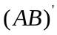有相同的特征值，而=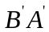=BA
于是AB与BA有相同的特征值
证明3：设X是方阵AB对应于特征值λ的特征向量，则λX=ABX=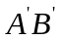X=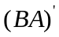X
由定义知道，AB与有相同的特征值，而与BA有相同的特征值，
因此AB与BA有相同的特征值。
- 试证n阶方阵A、B有一个可逆时，AB与BA有相同的特征值。
证明1： 不妨设A可逆（由对称性，B可逆同样）
︱AB－λE︱=︱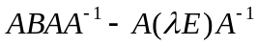︱=︱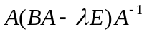︱
=︱A︱︱BA－λE︱︱︱=︱BA－λE︱
因此AB与BA有相同的特征多项式，则AB与BA有相同的特征值。
证明2：因为有等式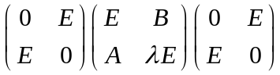=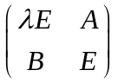
两边取行列式得
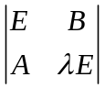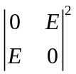==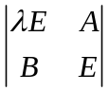
而=︱λE－AB︱，=︱λE－BA︱（此处使用了一个
结论，即若A、B、C、D都是n阶方阵，且AC=CA，则有
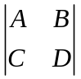=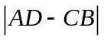，此处不证明）
所以︱λE－AB︱=︱λE－BA︱，即AB与BA有相同的特征值。

例3 试证：当A、B均为n阶方阵时，AB与BA有相同的特征值。
证明1：（1）先证：n阶方阵AB-E与BA-E具有相同的可逆性
其实，只要证AB-E可逆时，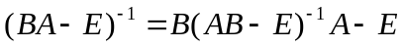
考察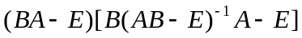=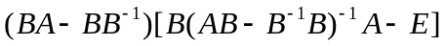
=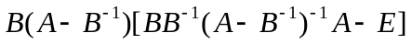=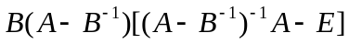
=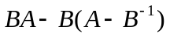=E。
（2）证：当A、B均为n阶方阵时，AB与BA有相同的特征值。分二部进行，
设λ是AB的一个特征值，
（ⅰ）当λ=0时，有0=︱AB－0Ｅ︱=︱AB︱=︱BA︱=︱BA－λＥ︱
因此，λ=0也是BA的特征值。
（ⅱ）当λ≠0时，利用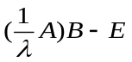与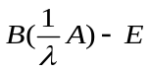有相同的可逆性，
因为︱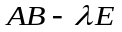︱=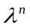︱︱=0，≠0
则︱︱=0，推出︱︱=0
因此︱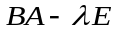︱=︱︱=0
所以λ也是BA的特征值
证明2：（定义法）设λ是AB的一个特征值，X是对应于λ的一个特征向量
则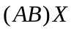=λX，等式两边左乘B，得到
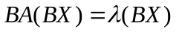 ⑴
（ⅰ）当BX=0时，λX=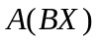=0，而X≠0，则λ=0，于是
︱AB－0E︱=︱AB︱=︱BA︱=︱BA－0E︱=0
所以λ=0是BA的特征值。
（ⅱ）当BX≠0时，由⑴式根据定义，
有非零向量BX就是BA对应于特征值λ的特征向量
所以λ也是BA的特征值。
证明3：（使用矩阵的标准性证明）
设R（A）=r，则存在可逆阵P、Q使
PAQ=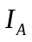=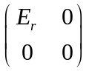
于是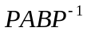=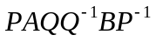=C
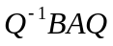=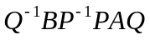=C
其中记C=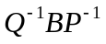=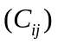
又C=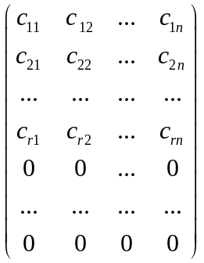，C=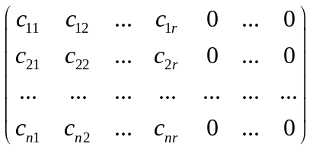
︱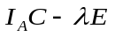︱=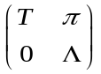=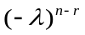︱T︱
其中T=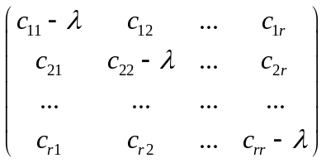，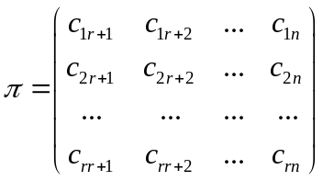
（n-r）阶对角阵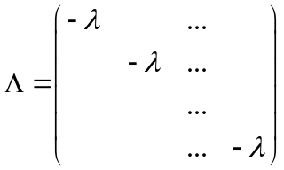
︱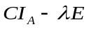︱=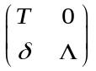=︱T︱
其中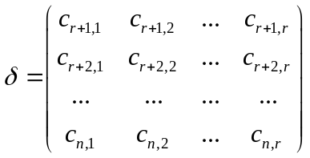
C与C有相同的特征多项式，而
︱︱=︱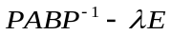︱=︱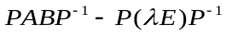︱
=︱P︱︱AB－λE︱︱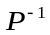︱=︱AB－λE︱
同理可得︱︱=︱BA－λE︱
于是AB与BA有相同的特征多项式
因此AB与BA有相同的特征值。
例4 设A、B均为n阶方阵，且A的n个特征值两两互异，试证明：A的特征向量恒为B的特征向量的必要与充分条件是AB=BA。
证明：设A的特征向量恒为B的特征向量。令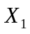，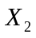，…，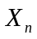是A的分别属于其不同特征值，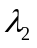，…，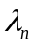的特征向量，则，，…，线性无关。
故P=（，，…，）可逆，且
AP=P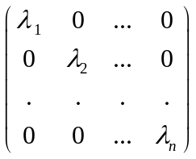
由题设，可令B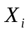=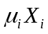（i=1，2，…，n）则
BP=P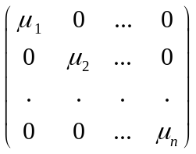，于是
BAP=BP= P
=P=ABP
因P可逆，故AB=BA。
反之，设AB=BA。令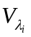是A的对应于其特征值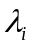的特征子空间（i=1，2，…，n），由于，，…，两两互异，故是一维的，于是可令
=L（）
由于AB=BA，所以AB=BA=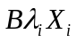=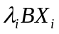，即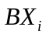∈
故=（i=1，2，…，n）。因此
A的特征向量都是B的特征向量。
例4的另一种叙述（用线性变换叙述）设V是数域F上的n维向量空间，σ，τ是V的线性
变换，σ的特征值互异。证明：σ的特征向量都是τ的特征向量的必要与充分条件是
στ=τσ。
证明：设，，…，为σ的n个互异的特征值，则σ的特征子空间
（i=1，2，…，n）都是一维的。
设σ的特征向量都是τ的特征向量。因为σ可以对角化，
即V中有基，，…，，使σ关于这个基的矩阵为
A=
即，，…，是σ的分别属于特征根，，…，的特征向量，从也是τ 的特征向量：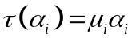，i=1，2，…，n，于是
τ关于基，，…，的矩阵为
B=
则AB=BA，所以στ=τσ。
反之，设στ=τσ，令ξ为σ的属于特征根的特征向量，则ξ∈
由dim=1知=L（ξ）。另一方面，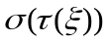=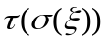=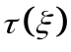
所以∈，从而=μξ，即ξ为τ的特征向量。
因此σ的特征向量都是τ的特征向量
例5 设A是m×n矩阵，B是n×m矩阵。证明：AB的特征多项式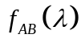与BA的特征多项式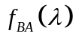有如下关系
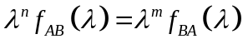
证明1：(1)当m=n时，由例2的证明2，显然有
（2）当m≠n时，不妨设m＞n，作
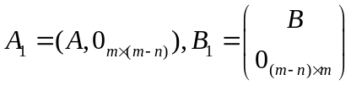，于是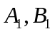为m阶方阵，由（1）知道，
︱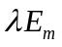-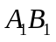︱=︱-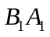︱
但=AB，而=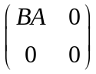
所以︱-AB︱=︱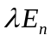-BA︱︱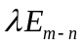︱=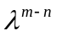︱-BA︱
于是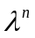︱-AB︱=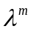︱-BA︱，即。
证明2:把结论等价改为AB与BA有相同的非零特征值。
（定义法）设λ是AB的一个非零特征值，X是对应于λ的一个特征向量
则=λX。显然BX≠0。否则，若=0，即λX=0
于是λ=0或X=0，矛盾。所以，
即λ为BA的特征值。
同理可证BA的非零特征值是AB的特征值。
例6 复数域上n×n上矩阵A，B，C，若AB-BA=C，并且C可以与A和B交换，证明：C的特征值全为0。
证明：设A，B，C分别是复数域上n维向量空间V的线性变形σ，τ，δ关于基，，…，的矩阵，则由AB-BA=C知στ-τσ=δ，并且由C与A，B交换知δ与σ，τ可换。
设λ是C的任一特征值，则λ也是δ的特征值。令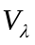是δ的属于特征值λ的特征子空间，则是δ的不变子空间。由于σδ=δσ，τδ=δτ，故不难验证也是σ和τ的不变子空间。记
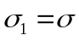︱,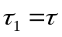︱,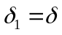︱。
显然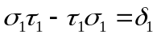，因≠﹛0﹜，故可在中取基：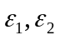，…，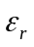。则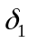关于基，…，的矩阵为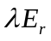。记
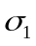,关于基：，…，的的矩阵分别为，则有有
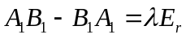 。因为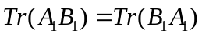，所以
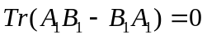，而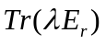=rλ。
于是rλ=0，从而λ=0。因此C的特征值全为0。

